**Visoka škola strukovnih studija za informacione i komunikacione tehnologije**

**DOKUMENTACIJA**Web programiranje ASP  
UpWork

**Milanović Marijana 130/21 Internet tehnologije Web programiranje**

Sadržaj:

Domen aplikacije: 3

Baza podataka: 3

Funkcionalnosi sajta: 4

Slučajevi korišćenja: 4

# Domen aplikacije:

Domen aplikacije je baziran na najpoznatijoj freelance platformi pod nazivom „UpWork“. UpWork je platforma gde se korisnici prijavljuju, i imaju dve mogućnosti. Jedna da budu poslodavci, tj. da objavljuju poslove i da angažuju freelancer-e , a druga mogućnost je da budu freelancer-i i da traže oglase koje postavljaju poslodavci. Korisnik ima mogućnost da dizajnira svoj profil u najsitnije detalje kao što su edukacija, jezik koji govori, skill-ovi, portfolio, iskustva u prethodnim poslovima…Poslodavac postavlja posao sa jasno opisanim informacijama a kasnije može videti prijave tj. „proposal“-e koji su korisnici napisali. Takodje, na aplikaciji je izvršena restrikcija svakog slučaja korišćenja, tj. svakom korisniku na aplikaciji se mora ponaosob definisati šta sme da izvršava na aplikaciji dok se pri registraciji korisnicima dodeljuju oni najosnovniji slučajevi korišćenja kako bi im omogućili rad na aplikaciji.

Baza podataka:  
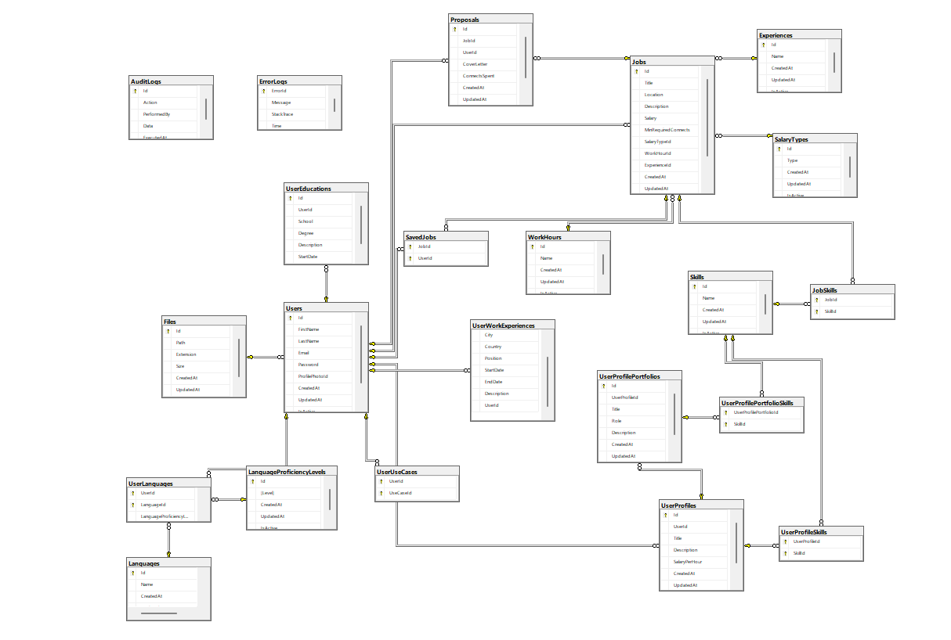

Baza podataka se kreira kroz NuGet konzolu , a popunjava se inicijalnim podacima slanjem GET metode na /api/initialdata rutu. Baza se sastoji iz tabela koje čine UpWork aplikaciju. Pored lookup tabela imamo tabele za korisnike koji postavljaju poslova kao što su Job,Proposals i tabele za freelancer-e kao što su UserProfile,UserEducations,UserLanguages gde korisnik može da ima više redova u svakoj tabeli, tj. nije ograničen na jedan profil kao što je i ideja originalne UpWork aplikacije.

# Funkcionalnosi sajta:

* Prijava freelancer-a na poslove, definisanje broja konekta za prijavu
* Postavljanje poslova od strane poslodavaca, plate, tipa rada, broj min. konekta….
* Filtriranje poslova po parametrima bitnim za svakog freelancer-a
* Autoiziacija korinika upotrebom JWT tokena
* Svakom korisniku ponaosob se definiše šta sme da izvršava na aplikaciji a šta ne
* Upload slike prilikom izmene profilne slike korisnika
* Pravljenje detaljnog profila od strane freelancer-a kako bi poslodavcima bolje prikazali sebe
* CRUD operacije za sve lookup tabele kao i za ostale jednako bitne entitete sa detaljnom validacijom prilikom menjanja sistema

Slučajevi korišćenja:  
1. User registration  
2. Create experience  
3. Create job  
4. Create language proficiency level  
5. Create language  
6. Create proposal  
7. Create salary type  
8. Create saved job  
9. Create skill  
10. Create user education  
11. Create user language  
12. Create user profile portfolio  
13. Create user profile  
14. Create user work experience  
15. Create work hour  
16. Update experience  
17. Update job  
18. Update language proficiency level  
19. Update language  
20. Update proposal  
21. Update salary type  
22. Update skill  
23. Update user education  
24. Update user language  
25. Update user profile portfolio  
26. Update user profile  
27. Update user profile skill  
28. Update user  
29. Update user work experience  
30. Update work hour  
31. Delete experience  
32. Delete job  
33. Delete language proficiency level  
34. Delete language  
35. Delete proposal  
36. Delete salary type  
37. Delete saved job  
38. Delete skill  
39. Delete user education  
40. Delete user language  
41. Delete user profile portfolio  
42. Delete user profile  
43. Delete user  
44. Delete user work experience  
45. Delete work hour  
46. Search audit logs  
47. Search experiences  
48. Search jobs  
49. Search language proficiency levels  
50. Search languages  
51. Search proposals  
52. Search salary types  
53. Search skills  
54. Search user educations  
55. Search user languages  
56. Search user profile portfolios  
57. Search user profiles  
58. Search users  
59. Search user work experiences  
60. Search work hours  
61. Update user access  
62. Update user image  
63. Get experience  
64. Get job  
65. Get language proficiency level  
66. Get language  
67. Get proposal  
68. Get salary type  
69. Get skill  
70. Get user education  
71. Get user profile portfolio  
72. Get user profile  
73. Get user  
74. Get user work experience  
75. Get work hour